25 – Herausfinden, was Flüchtlinge bereits auf Deutsch tun können und was sie noch lernen müssen
Ziel: Flüchtlingen mit der Unterstützung von Freiwilligen ermöglichen, ihre derzeitige Sprachkompetenz in der Zielsprache zu beschreiben sowie ihre wichtigsten Kommunikationsbedürfnisse zu benennen
Zur Verwendung dieser Einheit
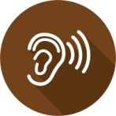
Teil 1: „Was ich jetzt kann“
Im ersten Teil des „Was ich jetzt kann“ betitelten Rasters auf Seite 3 können die Flüchtlinge Symbole verwenden, um ihre jeweilige allgemeine Kompetenz in der Zielsprache im Hinblick auf Hörverstehen, Leseverstehen, interaktive Kommunikation und Konversation sowie Schreibkompetenz einzuschätzen.
Die Smileys drücken dabei folgendes aus:
Das kann ich in der Zielsprache nicht.
Das kann ich mit viel Hilfe.
Das kann ich ohne Hilfe.
Die Flüchtlinge können einfach ein Häkchen in der zutreffenden Spalte setzen ().
Das Raster auf Seite 3 und 4 enthält Sprachsituationen, in welchen sich Flüchtlinge in einem neuen Land typischerweise wiederfinden. Die mit Bildern dargestellten Situationen umfassen persönliche Gespräche beim Knüpfen und Pflegen sozialer Kontakte, Telefonate, den Konsum von Medien (Zeitungen, TV-Nachrichten, TV-Sportsendungen usw.), das Verstehen von Anweisungen, die (durch Bilder, Diagramme usw.) visuell unterstützt werden, das Lesen und Verstehen von Informationen in der Öffentlichkeit, das Ausfüllen grundlegender Daten in Formularen und das Senden und Lesen von SMS.
Die Flüchtlinge drücken aus, wie sie ihrer Einschätzung nach mit den jeweiligen Situationen umgehen können, indem sie ein Häkchen unterhalb des zutreffenden Smileys setzen.

Teil 2: „Was ich jetzt brauche“
Die Flüchtlinge können anhand der nachfolgenden Symbole ausdrücken, welche Situationen sie als dringend wahrnehmen.
Das zweite, „Was ich jetzt brauche“ betitelte Raster kann Ihnen zeigen, welche Lernbedürfnisse die Flüchtlinge ihrer Meinung nach haben. Die Bilder stellen typische Alltagssituationen dar, darunter einen Besuch bei einer Ärztin oder einem Arzt oder eines Krankenhauses, Einkaufen, Schule, den Umgang mit Geld auf einer Bank oder bei der Post, das Ausfüllen von Formularen, das Finden einer Unterkunft, das Auswählen und Bestellen von Speisen auf einer Speisekarte, Reisen und den Arbeitsplatz.
Durch das Setzen eines Häkchens in der zutreffenden Spalte können die Flüchtlinge ausdrücken, in welchen der dargestellten Situationen sie es als besonders wichtig erachten, in der Zielsprache kommunizieren zu können.
Dringend
Sehr wichtig
Wichtig
Die Ergebnisse zusammenführen
Ein Vergleich der Angaben im Raster zur Selbsteinschätzung (Was ich jetzt kann) mit ihren Prioritäten (Was ich jetzt brauche) zeigt die unmittelbaren Sprachlernbedürfnisse der Flüchtlinge auf. Ein Flüchtling, der laut Raster 1: Was ich jetzt kann die interaktive Kommunikation als schwierig empfindet und in Raster 2: Was ich jetzt brauche medizinische Behandlung als Priorität angibt, muss lernen, mit medizinischem Personal zu kommunizieren. So zeigt sich, was bei der sprachlichen Unterstützung dieses Individuums und anderer Flüchtlinge mit ähnlichen Bedürfnissen im Vordergrund stehen sollte.
Weiterführende Informationen
Für Teilnehmer und Teilnehmerinnen, die in der Zielsprache lesen können, siehe auch das Europäische Sprachenportfolio (ESP): Erwachsene Migrantinnen und Migranten, die die Sprache des Ziellandes erlernen www.coe.int/lang-migrants [ Instrumente]. Die Seiten LP3, LP4, LP5 und LB (1) 2 bieten Instrumente zur Selbsteinschätzung der Sprachkenntnisse. Anhand LB (2)6 und LB (2)7 können persönliche Prioritäten und Ziele für das Lernen der Sprache identifiziert und spezifiziert werden.

Was ich jetzt kann
Das kann ich in der Sprache des Aufnahmelandes (Häkchen in der zutreffenden Spalte)
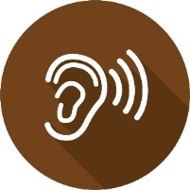
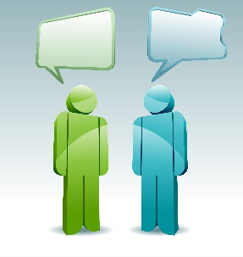
Das kann ich in der Sprache des Aufnahmelandes (Häkchen in der zutreffenden Spalte)
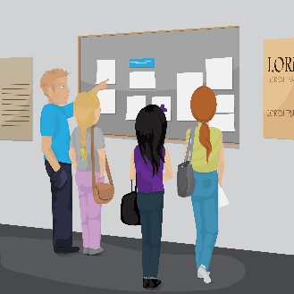
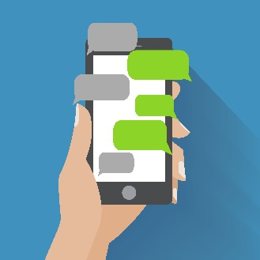

Was ich jetzt brauche
Sie können auch, nach Bedarf unter Zuhilfenahme von Bildern, einfache Fragen stellen und die Flüchtlinge bitten, eine positive oder negative Antwort darauf zu geben.
Hierbei ist es wichtig sicherzustellen, dass alle in der Gruppe verstehen, dass
„dringend“ bedeutet;
„sehr wichtig“ bedeutet;
„wichtig“ bedeutet.
Wenn Sie sich sicher sind, dass alle das System verstanden haben, stellen Sie das Raster vor.
 | Arzt/Ärztin, Krankenhaus, medizinische Einrichtung, Zahnärztin/Zahnarzt usw.
 | Einkaufen
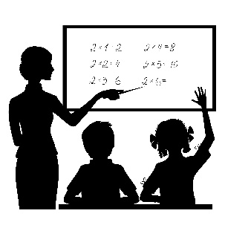 | Schule, Bildung
 | Bank, Geldautomat etc.
 | Post
 | Formulare ausfüllen
 | Unterkunft
 | Speisen auswählen und bestellen
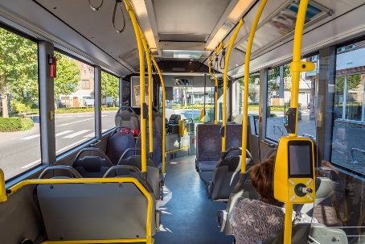 | Öffentliche Verkehrsmittel und Reisen
 | Arbeitsplatz

